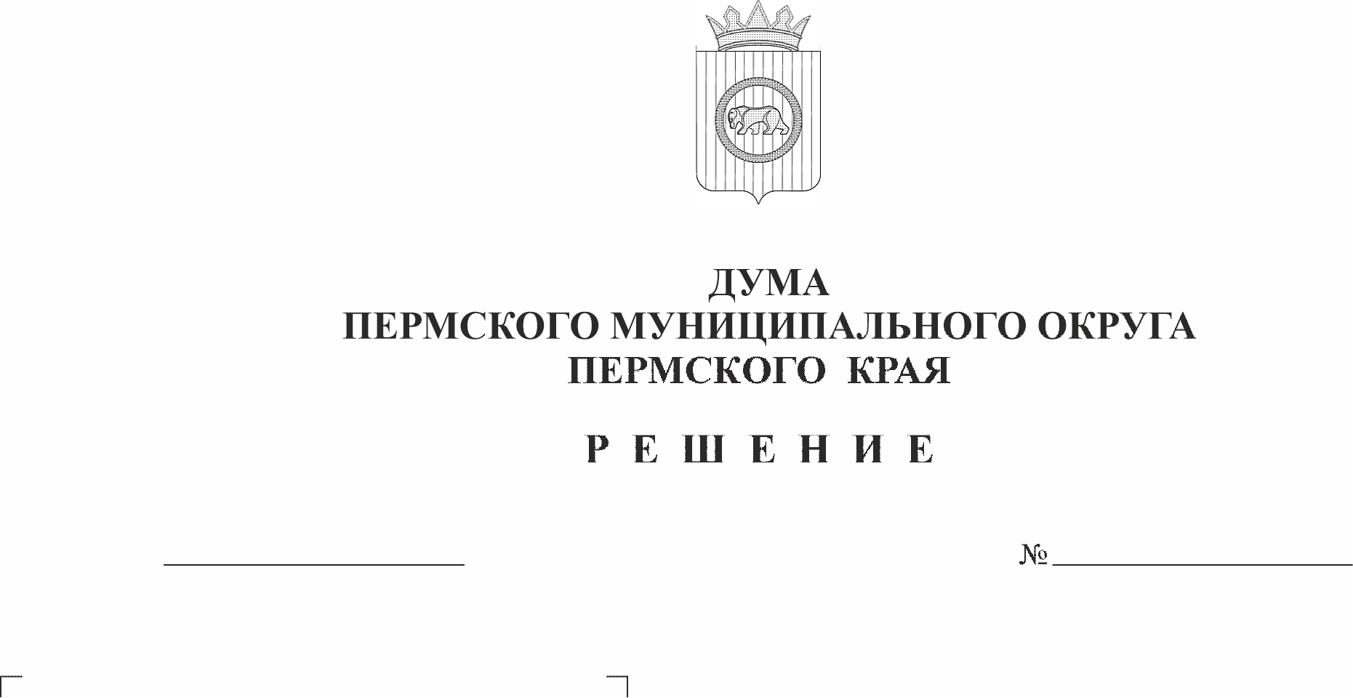
Об утверждении изменений, которые вносятся в Правила благоустройства Пермского муниципального округа Пермского края, утвержденные решением Думы Пермского муниципального округа Пермского края от 23 марта 2023 г. № 134

проект
В соответствии с пунктом 10 части 1 статьи 16, статьи 58 Федерального закона от 20 марта 2025 г. № 33-ФЗ «Об общих принципах организации местного самоуправления в единой системе публичной власти», разделами 22, 24 методических рекомендаций по разработке норм и правил
по благоустройству территорий муниципальных образований, утвержденных приказом министерства строительства и жилищно-коммунального хозяйства Российской Федерации от 29 декабря 2021 г. № 1042/пр, пунктом 28 части 1 статьи 5, пунктом 11 части 1, пунктом 1 части 2 статьи 25 Устава Пермского муниципального округа Пермского края
Дума Пермского муниципального округа Пермского края РЕШАЕТ:
1. Утвердить прилагаемые изменения, которые вносятся в Правила благоустройства Пермского муниципального округа Пермского края, утвержденные решением Думы Пермского муниципального округа Пермского края от 23 марта 2023 г. № 134 (в редакции решений Думы Пермского муниципального округа Пермского края от 28 декабря 2023 г. № 285, от 29 мая 2025 г. № 405).
2. Владельцы вывесок, размещенных на фасадах объектов капитального строительства (за исключением объектов, строительство которых не завершено) (далее – капитальные объекты) в границах автомобильной дороги «Верхние Муллы – Нестюково», автомобильной дороги «р. Пыж – Ванюки» гостевого маршрута
и не соответствующих установленным настоящим решением требованиям,
в течение 12 месяцев после дня вступления в силу настоящего решения должны привести свои вывески в соответствие установленным настоящим решением требованиям, включая разработку паспорта внешнего облика (колерного паспорта) капитального объекта и его согласование в соответствии с требованиями Правил благоустройства Пермского муниципального округа Пермского края.
3. В отношении капитальных объектов, расположенных в границах автомобильной дороги «Верхние Муллы – Нестюково», автомобильной дороги
«р. Пыж – Ванюки» гостевого маршрута, внешний облик (вид) фасада которых
на день вступления в силу настоящего решения не соответствуют установленным Правилами благоустройства Пермского муниципального округа Пермского края требованиям, собственник или иной владелец такого объекта в течение 60 месяцев должен привести внешний облик (вид) фасада в соответствие установленным настоящим решением требованиям.
В отношении капитальных объектов, расположенных в границах автомобильной дороги «Верхние Муллы – Нестюково», автомобильной дороги
«р. Пыж – Ванюки» гостевого маршрута, внешний облик (вид) фасада которых
на день вступления в силу настоящего решения не соответствуют установленным Правилами благоустройства Пермского муниципального округа Пермского края требованиям, собственник или иной владелец такого объекта должен разработать колерный паспорт капитального объекта в соответствии с требованиями
к внешнему облику (виду) фасада капитального объекта, установленными Правилами благоустройства Пермского муниципального округа Пермского края,
и обеспечить его согласование в соответствии с требованиями Правил благоустройства Пермского муниципального округа Пермского края до 31 декабря 2026 г.
3. Размещенные на территории особого градостроительного значения
и обращенные одной стороной на территорию общего пользования на день вступления в силу настоящего решения гаражи, являющиеся некапитальными сооружениями, в отношении которых настоящим решением установлены требования к внешнему виду, должны быть приведены в соответствие обязательным требованиям Правил благоустройства Пермского муниципального округа Пермского края, утвержденных решением Думы Пермского муниципального округа Пермского края от 23 марта 2023 г. № 134, в редакции настоящего решения до 01 сентября 2027 г.
4. Опубликовать (обнародовать) решение в бюллетене муниципального образования «Пермский муниципальный округ» и разместить на официальном сайте Пермского муниципального округа в информационно -телекоммуникационной сети «Интернет» (www.permokrug.ru).
5. Решение вступает в силу с 01 сентября 2026 г., но не ранее чем
по истечении девяноста дней после дня официального опубликования.

Председатель Думы
Пермского муниципального округа Д.В. Гордиенко

Глава муниципального округа –
глава администрации Пермского
муниципального округа О.Н. Андрианова

УТВЕРЖДЕНЫ
решением Думы Пермского
муниципального округа
Пермского края
от __________ №

ИЗМЕНЕНИЯ,
которые вносятся в Правила благоустройства Пермского муниципального округа Пермского края, утвержденные решением Думы Пермского муниципального округа Пермского края
от 23 марта 2023 г. № 134

1. В подпункте 2.1.8 пункта 2.1 раздела II слово «крыша» заменить словом «кровля»;
2. В подпункте 2.1.16 пункта 2.1 раздела II слова «состоящий из архитектурных элементов,» исключить;
3. Подпункт 2.1.44 пункта 2.1 раздела II изложить в следующей редакции:
«2.1.44. объекты уличного искусства - изображение (рисунок, надпись, инсталляция и другие подобные объекты) уличного искусства, которое может размещаться на фасадах капитальных объектов, на сплошных ограждениях (заборах), на внешних поверхностях некапитальных объектов на территории Пермского муниципального округа Пермского края;»;
4. В подпункте 2.1.51. пункта 2.1 раздела II слово «используемых» заменить словом «используемого»;
5. В подпункте 2.1.63 пункта 2.1 раздела II слова «информационная конструкция, размещаемая на фасаде капитального объекта, а также некапитального объекта» заменить словами «отдельно стоящая или размещаемая на фасаде капитального объекта, а также на внешних поверхностях некапитального объекта информационная конструкция»;
6. В подпункте 2.1.78 пункта 2.1 раздела II:
6.1. абзац четвертый изложить в следующей редакции:
«автомобильная дорога «Пермь - Усть-Качка»,»;
6.2. дополнить абзацами следующего содержания:
«автомобильная дорога «Верхние Муллы – Нестюково»,
автомобильная дорога «р. Пыж – Ванюки»;»;
7. В подпункте 2.1.81 слова «автомобильная дорога «Верхние Муллы – Нестюково,», «автомобильная дорога «р. Пыж – Ванюки,» исключить;
8. Абзац первый пункта 3.1 раздела III изложить в следующей редакции:
«3.1. Собственник или иной владелец (далее - Владелец) земельного участка, расположенного на территории Пермского муниципального округа Пермского края, капитального объекта, некапитального объекта, а также лица, обеспечивающие содержание и (или) эксплуатацию земельного участка, капитального объекта, некапитального объекта, обязаны, если иное не установлено законодательством или договором, за свой счет обеспечивать надлежащее содержание земельного участка, в том числе участвовать в мероприятиях по предотвращению распространения и уничтожению борщевика Сосновского, обеспечивать надлежащее содержание расположенных на земельном участке объектов и элементов благоустройства, принимать меры по приведению таких объектов и элементов благоустройства в соответствие требованиям законодательства, Правил.»;
9. Пункт 3.10 раздела III после абзаца двадцать пятого дополнить абзацем следующего содержания:
«крепить к деревьям и кустарникам воздушные линии связи, воздушные линии передачи электроэнергии, воздушно-кабельные переходы (опоры, оттяжки, кронштейны, траверсы, анкера, узлы крепления и другие подобные устройства),»;
10. Пункт 3.13 раздела III изложить в следующей редакции:
«3.13. До получения разрешения на строительство, реконструкцию, застройщик обязан получить технические условия на благоустройство территории в уполномоченном органе администрации Пермского муниципального округа Пермского края.
Порядок выдачи технических условий на благоустройство территорий проектируемых объектов капитального строительства устанавливается правовым актом администрации Пермского муниципального округа Пермского края.»;
11. В абзаце третьем пункта 4.2 раздела IV слова «собственники жилых домов, жилых и нежилых помещений» заменить словами «собственники помещений в многоквартирном доме»;
12. В подпункте 5.2.2.1.4 подпункта 5.2.2.1 подпункта 5.2.2 подпункта 5.2 раздела V:
12.1. абзац шестой изложить в следующей редакции:
«Примеры графических изображений устройства ограждения мест (площадок) накопления отходов приведены в приложении 15 к Правилам.»;
12.2. абзац девятый изложить в следующей редакции:
«При количестве контейнеров более трех допускается П-образное устройство ограждения места (площадки) накопления отходов;»;
13. Подпункт 5.2.2.1.7 подпункта 5.2.2.1 подпункта 5.2.2 подпункта 5.2 раздела V изложить в следующей редакции:
«5.2.2.1.7. Цветовое решение для ограждения мест (площадок) накопления отходов: для металлического каркаса и металлической сетки - RAL 8017 шоколадно-коричневый или RAL 7016 антрацитово-серый, или RAL 7021 черно-серый, для стенки из профнастила (металлических декоративных панелей (реек) - RAL 1001 бежевый или RAL 1013 жемчужно-белый, или RAL 1015 светлая слоновая кость, для бетонного ограждения - RAL 7030 каменно-серый;»;
14. Подпункт 5.2.2.1 подпункта 5.2.2 подпункта 5.2 раздела V дополнить подпунктами 5.2.2.1.8, 5.2.2.1.9 следующего содержания:
«5.2.2.1.8. Обустройство места (площадки) накопления отходов допускается как с устройством, так и без устройства дверей. Материал и цветовое решение дверей в случае их устройства должны соответствовать материалу и цветовому решению ограждения;
5.2.2.1.9. Навес выполняется в цвете металлического каркаса ограждения (металлической сетки) или стенок из профнастила (металлических декоративных реек) с уклоном для отведения поверхностных сточных вод;»;
15. Раздел IX дополнить пунктом 9.7 следующего содержания:
«9.7. Требования к внешнему виду гаража, являющегося некапитальным сооружением, размещаемого в границах территории особого градостроительного значения и обращенного одной стороной на территорию общего пользования:
внешний вид гаража, являющегося некапитальным сооружением, размещаемого в границах территории особого градостроительного значения и обращенного одной стороной на территорию общего пользования, должен соответствовать требованиям к внешнему виду гаража, являющегося некапитальным сооружением, размещаемого на земельном участке, включенном в Схему, установленным приложением 21 к Правилам.»;
16. Пункт 11.2 раздела XI после слов «Требования к содержанию,» дополнить словом «использованию,»;
17. Подпункт 11.2.10 пункта 11.2 раздела XI дополнить словами следующего содержания:
«, за исключением требований, предусмотренных подпунктами 11.2.6.1, 11.2.7.1 Правил»;
18. Абзац первый подпункта 11.3.8.2. подпункта 11.3.8 пункта 11.3 раздела XI исключить;
19. В абзаце втором подпункта 11.4.2.1 подпункта 11.4.2 пункта 11.2 раздела XI слова «объектов индивидуальной жилой застройки» заменить словами «объектов индивидуального жилищного строительства»;
20. Подпункт 11.4.3.2 подпункта 11.4.3 пункта 11.2 раздела XI изложить в следующей редакции:
«11.4.3.2. вывески, не соответствующие Стандартным требованиям и не зафиксированные в колерном паспорте капитального объекта, подлежат приведению в соответствие требованиям к размещению вывесок, указанным в абзаце втором подпункта 11.4.3.1 подпункта 11.4.3 настоящего пункта, или демонтажу силами и за счет средств владельца вывески, в случае если владелец вывески известен, а в случае если неизвестен - владельца капитального объекта, на котором размещена вывеска, в случае если владелец некапитального объекта неизвестен - владельцем земельного участка, на котором расположен некапитальный объект;
вывески, не соответствующие Требованиям к вывескам в границах гостевого маршрута и не зафиксированные в колерном паспорте капитального объекта, подлежат приведению в соответствие Требованиям к вывескам в границах гостевого маршрута, установленным в приложении 17 к Правилам, и согласованию в колерном паспорте капитального объекта или демонтажу силами и за счет средств владельца вывески, в случае если владелец вывески известен, а в случае если неизвестен - владельца капитального объекта, на котором размещена вывеска, в случае если владелец некапитального объекта неизвестен - владельцем земельного участка, на котором расположен некапитальный объект.
Выявление лиц, указанных в абзацах первом, втором настоящего подпункта, осуществляется в порядке, установленном правовым актом администрации Пермского муниципального округа Пермского края.
В случае не приведения лицом, указанным в абзацах первом, втором настоящего подпункта, вывески в соответствие требованиям, установленным Правилами, или не проведения мероприятий по демонтажу вывески такая вывеска подлежит демонтажу в принудительном порядке после дня окончания срока исполнения повторного предписания об устранении выявленного нарушения обязательных требований (в случае неисполнения указанного предписания).
Требования к демонтажу вывесок, не соответствующих Правилам, устанавливаются правовым актом администрации Пермского муниципального округа Пермского края.»;
21. В приложении 2 к Правилам:
21.1. абзац седьмой пункта 5 дополнить словами «, о реквизитах решения о согласовании архитектурно-градостроительного облика объекта капитального строительства (при наличии).»;
21.2. в пункте 6 после абзаца второго дополнить абзацем следующего содержания:
«реквизиты решения о согласовании архитектурно-градостроительного облика объекта капитального строительства (при наличии),»;
22. Приложение 15 изложить в новой редакции согласно приложению 1 к изменениям, которые вносятся в Правила благоустройства Пермского муниципального округа Пермского края, утвержденные решением Думы Пермского муниципального округа Пермского края от 23 марта 2023 г. № 134;
23. Приложение 20 изложить в новой редакции согласно приложению 2 к изменениям, которые вносятся в Правила благоустройства Пермского муниципального округа Пермского края, утвержденные решением Думы Пермского муниципального округа Пермского края от 23 марта 2023 г. № 134;
24. Дополнить приложением 21 согласно приложению 3 к изменениям, которые вносятся в Правила благоустройства Пермского муниципального округа Пермского края, утвержденные решением Думы Пермского муниципального округа Пермского края от 23 марта 2023 г. № 134.

Приложение 1
к изменениям, которые вносятся в Правила благоустройства Пермского муниципального округа Пермского края, утвержденные решением Думы Пермского муниципального округа Пермского края от 23 марта 2023 г. № 134
от №

«Приложение 15
к Правилам благоустройства
Пермского муниципального
округа Пермского края

ПРИМЕРЫ

графических изображений устройства ограждения мест

(площадок) накопления отходов

Рисунок 1. Примеры графического изображения устройства ограждения из металлического каркаса и стенками из металлических панелей (реек) места (площадки) накопления отходов:

с устройством дверей
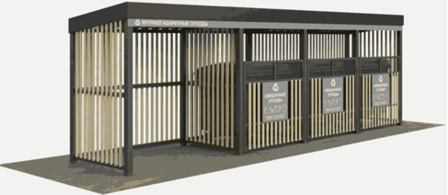

без устройства дверей
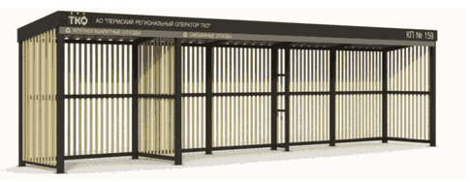

Рисунок 2. Пример графического изображения П-образного устройства ограждения из металлического каркаса и стенками из металлических панелей (реек) места (площадки) накопления отходов

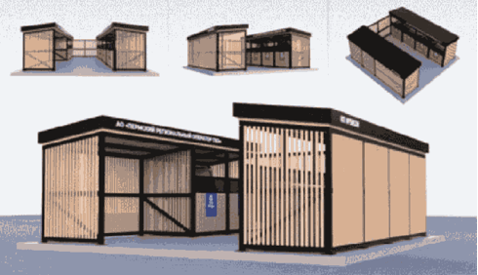»

Приложение 2
к изменениям, которые вносятся в Правила благоустройства Пермского муниципального округа Пермского края, утвержденные решением Думы Пермского муниципального округа Пермского края от 23 марта 2023 г. № 134
от №

«Приложение 20
к Правилам благоустройства
Пермского муниципального
округа Пермского края

ТРЕБОВАНИЯ
к типовым проектам павильонов, используемых для оказания
услуг мойки транспортных средств (далее - автомойка)

1. Размеры автомойки: длина - от 7 м до 25 м, ширина - от 6 м до 15 м, высота - не более 6 м.
2. Конструкции, требования к их материалам:
2.1. каркас: несущие сварные металлические конструкции;
2.2. фасад: главный, боковой, дворовый;
2.3. оконные и дверные переплеты;
2.4. остекление: простое прозрачное с антивандальным покрытием, без тонирования;
2.5. ворота. Количество ворот автомойки определяется ее владельцем в пределах размеров, установленных пунктом 3.2.1 Требований.
3. Декоративные элементы внешней отделки и требования к их параметрам и материалам:
3.1. панели для отделки фасадов (в том числе предусмотренные подпунктом 3.2.5.2.1 Требований для автомойки «Тип 2»): металлические панели или композитные панели;
3.2. наружные углы: композит или металл;
3.3. фриз: композит или металл толщиной не менее 1,5 мм; высота фриза - 0,69-0,81 м;
3.4. для идентификации автомойки допускается использование типовых знаков в виде шланга, капли с отражением автомобиля, геометки, мыльных пузырей и иных подобных изображений, обозначающих автомойки (далее - типовой знак автомойки): металл или композит;
3.5. декоративная панель с вертикальным расположением реек для автомойки "Тип 1": металл или дерево, ширина рейки не менее 0,04 м и не более 0,05 м, расстояние между ближайшими рейками - не менее 0,04 м и не более 0,05 м;
3.6. графическое изображение номера ворот размещается путем непосредственного нанесения изображения на поверхность ворот, а также может быть объемным и исполнено в пластике, дереве или металле.
4. Иные элементы внешней отделки, требования к их материалам:
4.1. допускаются вентиляционные решетки: металл;
4.2. допускаются роллетные системы: металлические с механическим или электрическим приводом.
5. Требования к способу размещения декоративных элементов внешней отделки устанавливаются в зависимости от типа автомойки: «Тип 1», «Тип 2», «Тип 3»:
5.1. автомойка «Тип 1»:
на главном фасаде или одном из боковых фасадов автомойки должна быть размещена декоративная панель с вертикальным расположением реек, при этом ширина декоративной панели должна быть равна ширине одних из ворот, а верхняя высотная отметка декоративной панели должна совпадать с нижней высотной отметкой фриза, нижняя высотная отметка декоративной панели должна достигать нижней отметки автомойки. Декоративная панель с вертикальным расположением реек не должна перекрывать ворота, типовой знак автомойки, оконные и дверные переплеты;
5.2. автомойка «Тип 2»:
5.2.1. для облицовки главного фасада (за исключением фриза, ворот, типового знака автомойки, оконных и дверных переплетов) по всей его ширине и длине используются объемные панели для отделки фасадов с вертикальным расположением реек (далее - объемные панели отделки);
5.2.2. во всю длину дворового фасада под фризом (от нижней высотной отметки фриза) размещаются объемные панели отделки высотой 0,59-0,71 м, которые продолжаются на боковых фасадах на длину, равную 1/3 от длины каждого из боковых фасадов. На боковых фасадах продолжающиеся с дворового фасада объемные панели отделки, достигнув длину, равную 1/3 от длины каждого из боковых фасадов, равномерно распределяясь под углом 45-55 градусов, соединяются с нижней высотной отметкой бокового фасада в сторону главного фасада;
5.3. автомойка «Тип 3»:
требования к способу размещения декоративных элементов внешней отделки не устанавливаются.
6. Требования к цветовому решению:
6.1. автомойка «Тип 1»:
6.1.1. панели для отделки фасада, ворота, вентиляционные решетки, роллетные системы: RAL 9016 (транспортный белый);
6.1.2. фриз, декоративная панель с вертикальным расположением реек, оконные и дверные переплеты, типовой знак автомойки, наружные углы, графическое изображение номера ворот: RAL 7016 (антрацитово-серый);
6.2. автомойка «Тип 2»:
6.2.1. панели для отделки фасада, ворота, фриз, оконные и дверные переплеты, типовой знак автомойки, вентиляционные решетки, роллетные системы: RAL 7039 (кварцевый серый);
6.2.2. объемные панели отделки, графическое изображение номера ворот: RAL 1015 (светлая слоновая кость);
6.2.3. наружные углы: RAL 7039 (кварцевый серый) и (или) RAL 1015 (светлая слоновая кость);
6.3. автомойка «Тип 3»:
6.3.1. панели для отделки фасада, наружные углы: RAL 7037 (пыльно-серый) и (или) RAL 7034 (желто-серый);
6.3.2. фриз: RAL 7034 (желто-серый);
6.3.3. ворота, вентиляционные решетки, роллетные системы: RAL 7037 (пыльно-серый);
6.3.4. типовой знак автомойки, оконные и дверные переплеты: RAL 7016 (антрацитово-серый).
7. Дополнительные требования к типовым проектам автомоек:
7.1. в случае неровной поверхности земли размещение автомойки должно предусматривать ее размещение в ровной горизонтальной плоскости;
7.2. роллетные системы не должны перекрывать декоративные элементы внешней отделки;
7.3. установка кондиционера:
7.3.1. допускается внешняя и внутренняя система кондиционирования;
7.3.2. при внешнем кондиционировании внешний блок кондиционера располагается на крыше (кровле) автомойки;
7.3.3. высота внешнего блока кондиционера не должна превышать высоту фриза, при отсутствии технической возможности такого размещения внешний блок кондиционера должен быть размещен по центру крыши (кровли) с использованием маскирующего ограждения (экрана, решетки), соответствующего цвету панелей для отделки фасадов автомойки, со скрытым отводом конденсата.

Приложение
к требованиям к типовым
проектам павильонов,
используемых для оказания
услуг мойки транспортных
средств (далее - автомойка)

2.2. Примеры внешнего вида типовых проектов павильонов,
используемых для оказания услуг мойки транспортных средств
(далее - автомойки)

2.2.1. примеры типов автомоек

Автомойка «Тип 1»

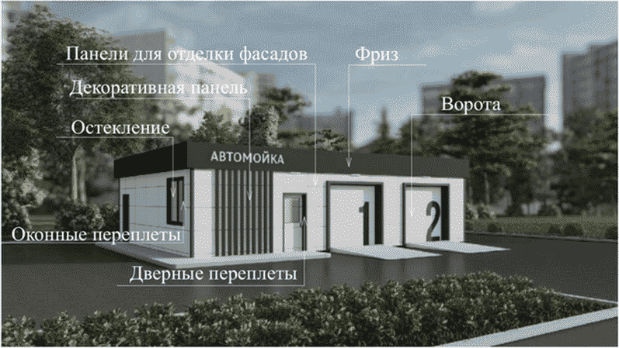

Автомойка «Тип 2»

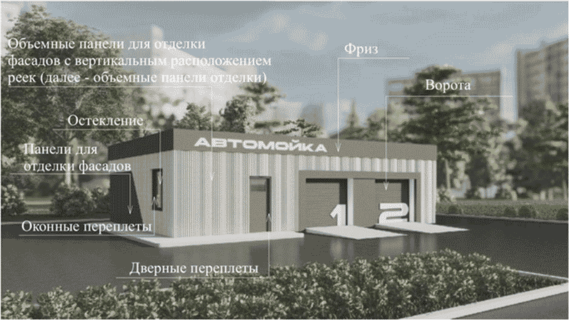

Автомойка «Тип 3»

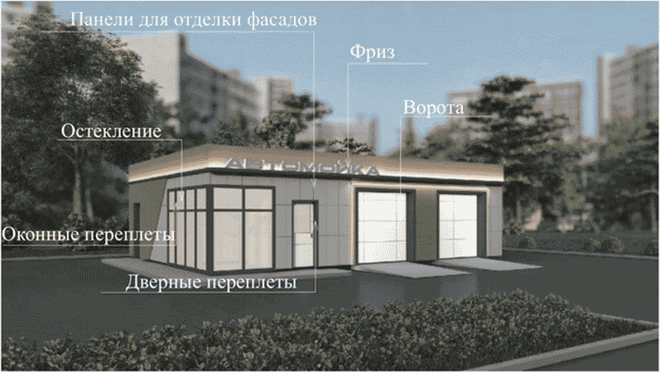

2.2.2. примеры группировки ворот автомойки

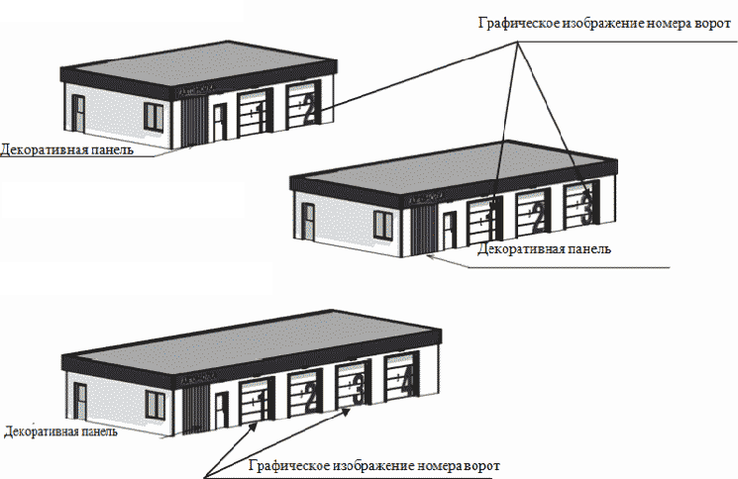

2.2.3. примеры расположения конструкций, элементов внешней
отделки автомойки «Тип 1»

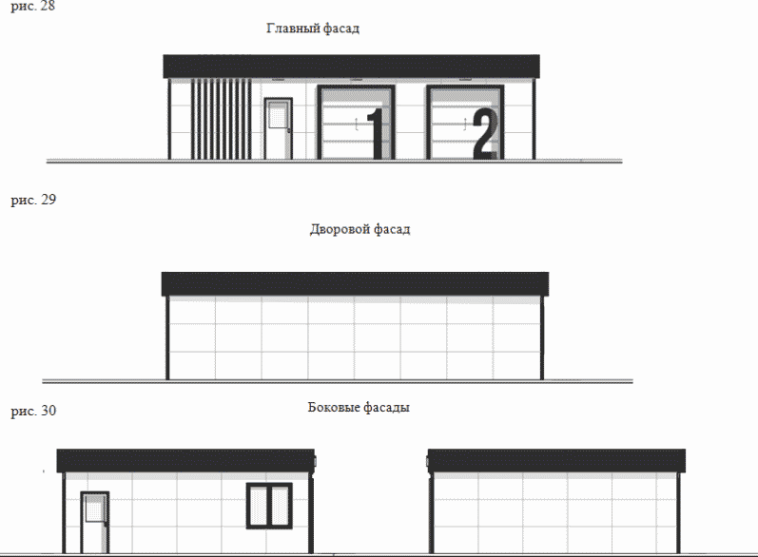

2.2.4. примеры расположения конструкций, элементов внешней
отделки автомойки «Тип 2»

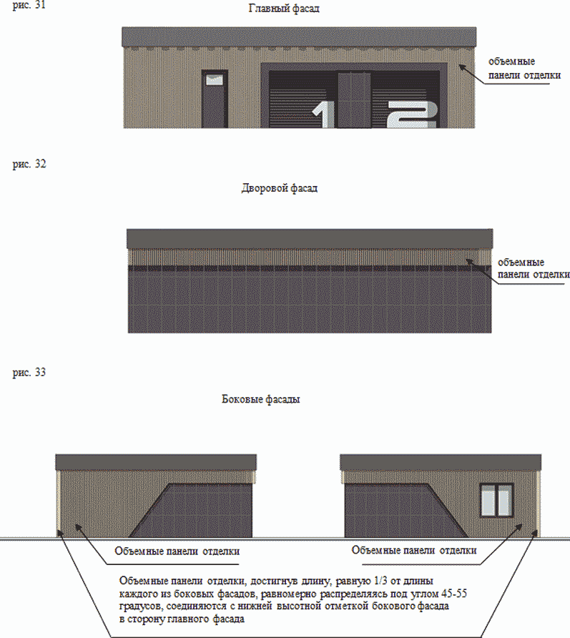

2.2.5. примеры расположения конструкций, элементов внешней
отделки автомойки «Тип 3»

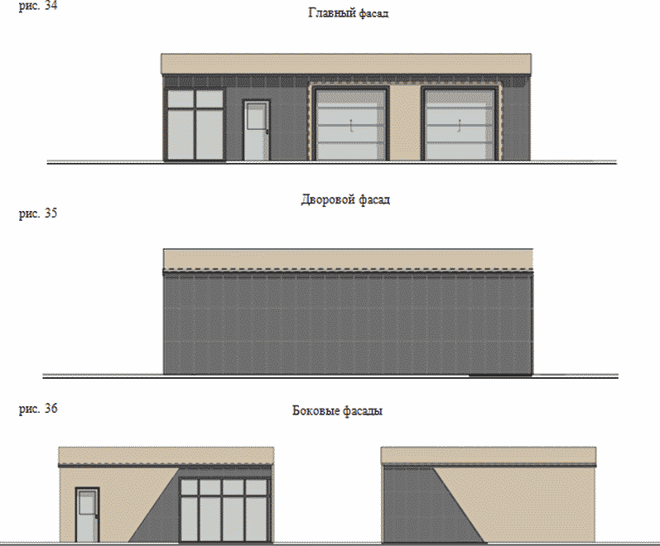

2.2.6. примеры типовых знаков автомойки

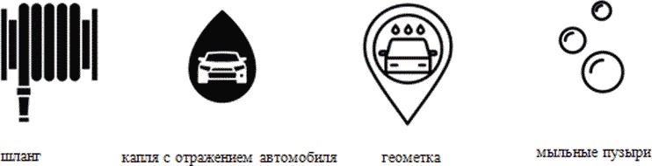

2.2.7. примеры цветовых решений конструкций и декоративных
элементов автомоек

2.2.7.1. цветовое решение конструкций и декоративных
элементов автомойки «Тип 1»

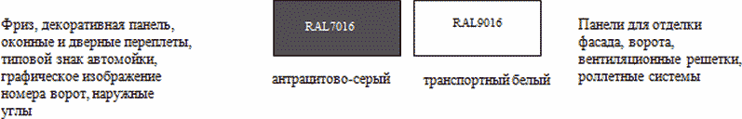

2.2.7.2. цветовое решение конструкций и декоративных
элементов автомойки «Тип 2»

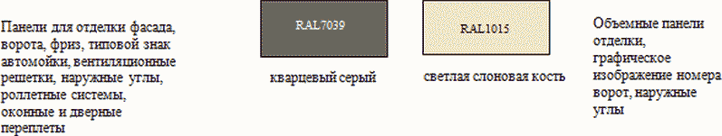

2.2.7.3. цветовое решение конструкций и декоративных
элементов автомойки «Тип 3»

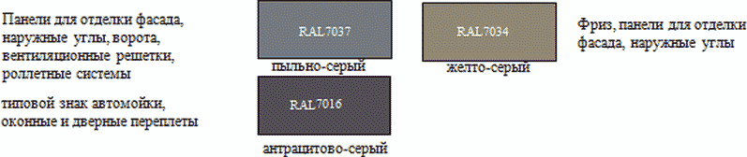

2.2.8. решение декоративных панелей автомойки «Тип 1»

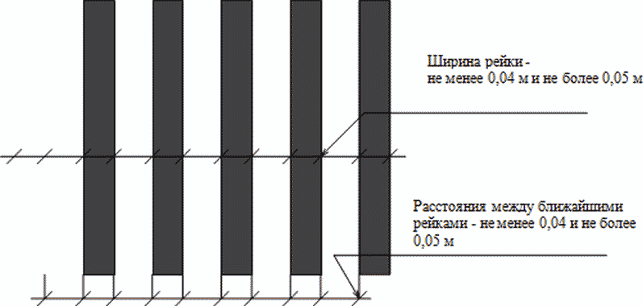»

Приложение 3
к изменениям, которые вносятся в Правила благоустройства Пермского муниципального округа Пермского края, утвержденные решением Думы Пермского муниципального округа Пермского края от 23 марта 2023 г. № 134
от №

«Приложение 21
к Правилам благоустройства
Пермского муниципального
округа Пермского края

ТРЕБОВАНИЯ
к внешнему виду гаража, являющегося некапитальным сооружением, размещаемого в границах территории особого градостроительного значения и обращенного одной стороной на территорию общего пользования

1. Требования к внешнему виду гаража, являющегося некапитальным сооружением, размещаемого в границах территории особого градостроительного значения и обращенного одной стороной на территорию общего пользования, устанавливают общие архитектурные решения внешнего вида, общие требования к параметрам, конструкциям и материалам, цветовым решениям, применяемым при изготовлении и отделке гаража, являющегося некапитальным сооружением:
1.1. параметры:
площадь - не более 24 кв. м (длина - не более 6,0 м, ширина - не более 4,0 м), высота - не более 3,0 м;
1.2. конструкции и материалы:
стены: металлические листы, или панели, или сэндвич-панели,
кровля: металлические листы или кровельные сэндвич-панели,
ворота: металлические листы или роллерные системы (рольставни) металлические с механическим или электрическим приводом;
1.3. цветовое решение:
стены, ворота: RAL 1015 светлая слоновая кость,
кровля: RAL 8017 шоколадно-коричневый.

